DIBAJI
Wilaya ya Kiteto ni moja kati ya Wilaya tano (5) zinazounda Mkoa wa Manyara. Kwa mujibu wa matokeo ya Sensa ya Watu na Makazi ya mwaka 2012, Wilaya ilikuwa na wakazi 244,669 (me.120,233, ke.124,436) na hadi sasa (mwaka 2017) idadi ya watu inakadiriwa kuwa 295,775 (me.145,337= 49.1%, na Ke.150,438 50.9%).Wakazi wa Halmashauri huwasiliana kwa njia mbalimbali ili kupata huduma zitolewazo na Halmashauri. Huduma hizi pia hutolewa kwa wageni, taasisi za umma, mashrika yasiyo ya kiserikali, vikundi vya jamii, sekta binafsi na wafadhili mbalimbali wa maendeleo.
Katika kuboresha utendaji kazi na utoaji wa huduma kwa wateja Halmashauri ya Wilaya ya Kiteto imeaanda Mkataba wa Huduma kwa Mteja. Mkataba wa Huduma kwa Mteja wa Halmashauri ya Wilaya ya Kiteto katika Utumishi wa Umma ni mapatano baina ya Halmashauri (mtoa huduma) na wateja (wapokea huduma). Mkataba huu unatamka bayana viwango vya huduma ambavyo wateja wetu wanavitarajia na utaratibu wa kupata mrejesho, maoni, maboresho na namna ya kushughulikia malalamiko.

Mkataba wa Huduma kwa Wateja ni sehemu ya utekelezaji wa Programu ya Kuboresha utendaji kazi katika utumishi wa Umma. Utaratibu wa Mkataba wa huduma kwa Mteja ulianza kutumika katika kila Wizara, Idara na Wakala za Serikali ikiwa ni njia mojawapo ya kuendeleza uwazi na uwajibikaji zaidi katika Utumishi wa Umma.Halmashauri inatambua faida zinazopatikana kutokana na kutumia Mkataba huu ambao ni chombo cha kuleta mabadiliko katika kutoa huduma kwa wateja.
Matarajio ya Halmashauri ni kutoa huduma bora na kwa wakati kulingana na viwango tunavyoahidi. Pia tunategemea wateja wetu kuufahamu mkataba huu na kuutumia ipasavyo. Aidha, mkataba huu utaboresha utekelezaji wa Mpango Mkakati ambao uliandaliwa ili kufikia Dira, Dhima na utoaji huduma wa viwango vya juu na kwa uhakika na utatuwezesha kudumisha ushirikiano na maelewano na wateja wetu.
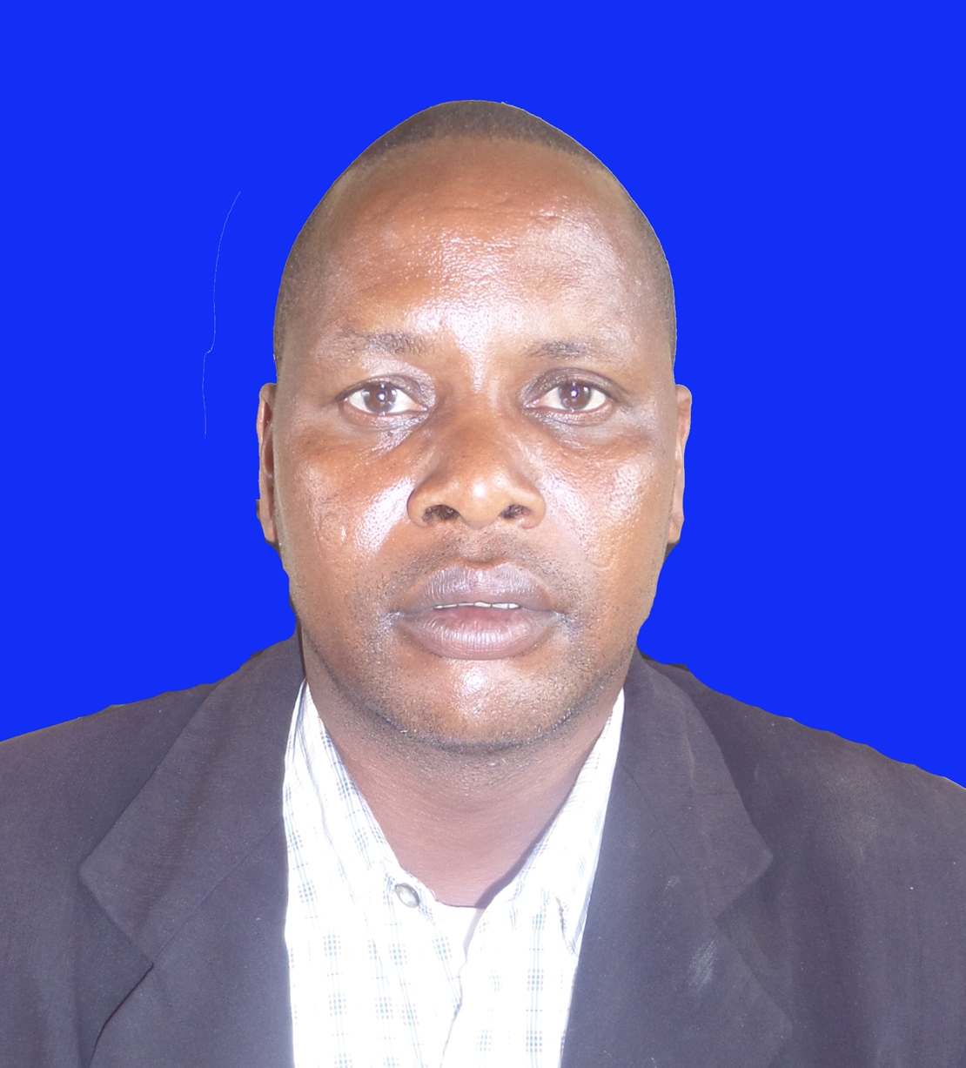
Ninaridhia mkataba huu wa huduma kwa mteja, nikitarajia kwamba ahadi tulizoziweka ndani ya mkataba huu; zitaleta mahusiano mazuri ya kikazi kati yetu na wateja wetu na kufikia lengo la kuboresha huduma zetu.

………………………………….
Mhe. Lairumbe Mollel
MWENYEKITI WA HALMASHAURI (W)
KITETO

1.0 UTANGULIZI
Halmashauri ya Wilaya ya Kiteto inabeba dhamana ya kutoa huduma bora kwa jamii katika sekta zote ikiwa ni pamoja na kuhudumia wananchi katika nyanja zote za maisha. Ili kutekeleza majukumu yake Halmashauri ya Wilaya inaamua kuwa na Mkataba wa utoaji wa huduma kati yake na wanaopokea huduma hiyo (wateja).
Halmashauri ya Wilaya ya Kiteto, imeandaa Mkataba huu wa Huduma kwa Mteja kwa kushirikisha wadau mbalimbali wa Halmashauri.Mkataba umezingatia Kanuni za Maadili ya Utumishi wa Umma, ambazo watumishi wa umma hawana budi kuzizingatia katika utendaji wao wa kazi.
Kanuni za Maadili ya Utumishi wa umma ni pamoja na: - Kutoa huduma bora, utii wa Serikali, bidii ya kazi, kutoa huduma bila upendeleo, kufanya kazi kwa uadilifu na uweledi, kuwajibika kwa umma, kuheshimu sheria na matumizi sahihi ya taarifa.
Ili kuweza kufikia lengo la Mkataba huu, mambo yafuatayo yanasisitizwa wakati wa kutoa huduma kwa wateja wetu:-
- Kuwahudumia wateja kwa haraka na kwa ufanisi.
- Kuwahudumia wateja wote kwa uadilifu, kwa haki na kwa kujali mahitaji yao.
- Kutambua tofauti zilizopo kati ya wateja wetu na kuhakikisha kila mtu anafaidika na huduma ziltolewazo; na
- Kujifunza kutokana na maoni, mapendekezo na malalamiko yanayotolewa na wateja, kwa nia ya kuboresha kiwango cha utoaji wa huduma zetu.
Mkataba huu ni hati hai inayolenga kujenga mahusiano mazuri ya kikazi kati yetu na wateja. Mkataba unaainisha viwango vya huduma ambavyo tunaamini wateja wetu wana haki ya kutarajia wakati wa kupata huduma kutoka kwetu.Aidha, mkataba huu unatoa utaratibu wa kuwsilisha malalamiko pale ambapo mteja hataridhika na kiwango cha huduma anayopata kutoka kwetu.
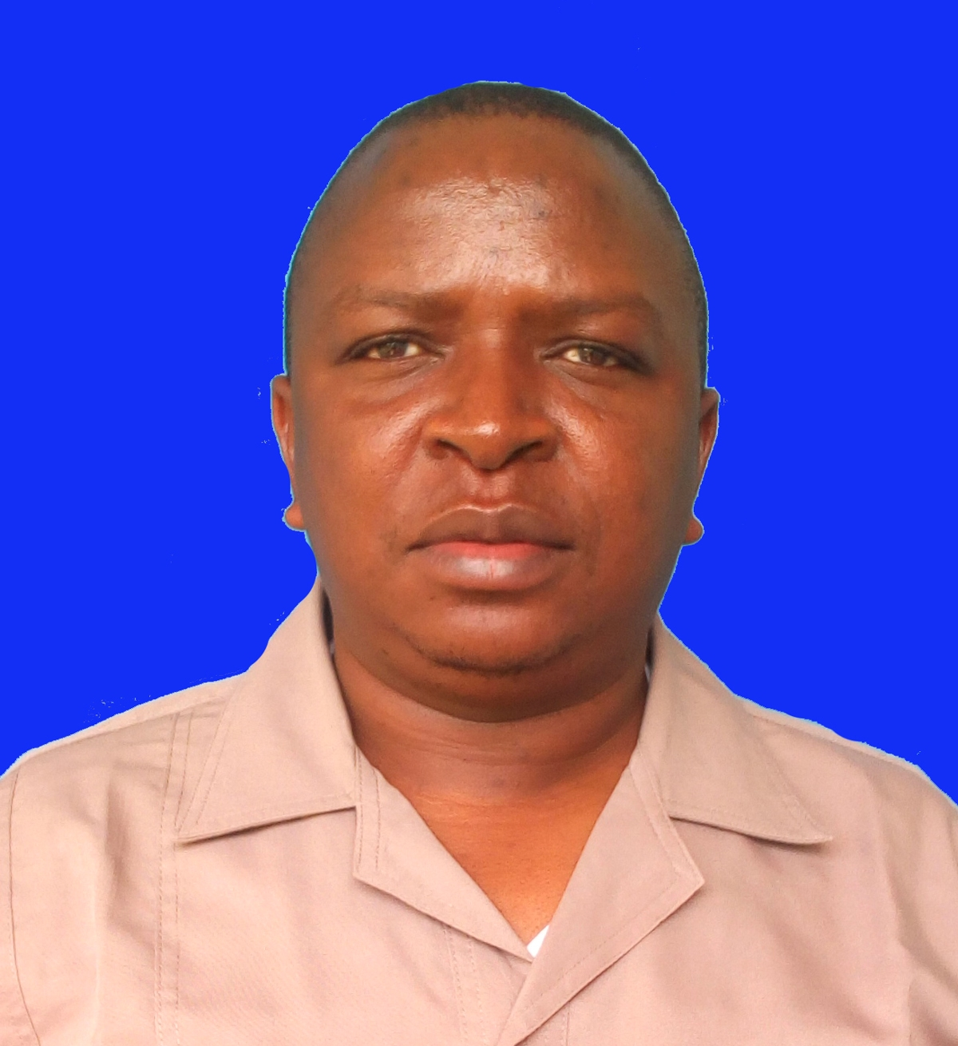
Ni matumaini yangu kuwa, watumishi wote wa Halmashauri ya Wilaya ya Kiteto watautumia Mkataba huu kama mwongozo wa kuboresha ufanisi wa utendaji wao wa kazi. Aidha, wateja wetu watautumia Mkataba huu kama kigezo cha kupima kiwango na ubora wa huduma zetu.

………………………………….
Tamim H. Kambona
MKURUGENZI MTENDAJI (W)
KITETO

2.0 DIRA, DHIMA NA MAADILI YA MSINGI
Halmashauri inatekeleza Mpango Mkakati wake (Strategic Plan) wa mwaka 2016/2017- 2020/2016, ambao una Dira, Dhima, na Maadili ya Kitaasisi kama ifuatavyo:-
2.1 Dira
Dira ya Halmashauri ya Wilaya ya Kiteto ni Kuwa na huduma bora za kijamii na kiuchumi kwa wakazi wa Kiteto ifikapo mwaka 2025.
2.2 Dhima
Dhima ya Halmashauri ya Wilaya ya Kiteto ni Kutoa huduma bora za kijamii na kiuchumi kwa kuwashirikisha wadau mbalimbali na kutumia kanuni za utawala bora.
2.3 Maadili ya Msingi
Halmashauri katika kutekeleza majukumu yake itazingatia maadili muhimu yafuatayo:-
- Kufuata kanuni za Utawala Bora - Kushirikisha wadau na kuzingatia maoni yao;
- Uadilifu – Kuzingatia utalaam na uaminifu kikazi katika kutoa huduma kwa wateja;
- Utendaji unaozingatia matokeo - Kuzingatia tija katika kupendekeza mishahara na masilahi;
- Usawa katika utoaji wa huduma - Kutoa huduma bila kushawishiwa na siasa, dini au kabila;
- Matumizi bora ya taarifa za kikazi – Watumishi hawaruhusiwi kutumia taarifa za Serikali kwa masilahi binafsi au kuzitoa kwa wasiohusika;
- Kufanya kazi kwa ushirikiano – Kushirikiana na wadau wote katika utendaji kazi;
- Utii kwa Serikali – Kutii Serikali iliyopo madarakani pamoja na kutekeleza Sera na maelekezo yake; na
- Staha kwa wananchi – Heshima kwa wote bila kujali anuai za jamii (jinsi, ulemavu n.k).

3.0 MALENGO YA MKATABA
Madhumuni ya Mkataba huu wa Huduma kwa Wateja ni kuongeza ufahamu wa ubora na upatikanaji wa huduma zinazotolewa na Halmashauri ya Wilaya Kiteto kwa wateja wake kwa:-
- Kuboresha viwango vya huduma zinazotolewa na Halmashauri;
- Kutambua mahitaji ya wateja wetu na kuwawezesha kuelewa huduma zetu;
- Kutoa huduma kwa uwazi na kujenga uelewa kwa wateja kuhusu taratibu za kufuata pale ambapo huduma hazikutolewa ipasavyo; na
- Kuwawezesha wateja kutambua haki zao, kuwa na utaratibu wa kuwasilisha malalamiko na namna ya kuyashughulikia pale yanapo jitokeza.

Mkataba huu kwa maneno mengine unalengo la kukuza ushirikiano kati ya Halmashauri na wateja wake kwa kuweka wazi zaidi majukumu yake ili yaweze kueleweka vema na hivyo kutoa fursa ya ushiriki mpana zaidi kwa wadau wake katika kuchangia mawazo kwa lengo la kuboresha huduma zinazotolewa.

4.0 MATARAJIO YA WATEJA NA WADAU WETU
Mpango na mkakati wetu wa uboreshaji utendaji kazi unawatambua wateja, wabia na wadau wetu pamoja na matarajio yao kuhusu huduma zetu kama ifuatavyo:-
NA | MTEJA | MATARAJIO
1 | Umma/Jamii | - Mahusiano mazuri  - Taarifa sahihi na kwa wakati zinapohitajika  - Utawala bora  - Huduma bora
2 | Wafadhili | - Mahusiano mazuri  - Ushirikiano  - Taarifa sahihi na kwa wakati  - Matumizi sahihi ya rasilimali
3 | Watumishi wa Halmashauri | - Mahusiano mazuri  - Taarifa sahihi na kwa wakati zinapohitajika  - Utawala bora  - Huduma bora
4 | Madiwani | - Mahusiano mazuri  - Taarifa sahihi na kwa wakati zinapohitajika  - Utawala bora; na  - Huduma bora
5 | Vikundi vya Kijamii na Mashirika yasiyo ya Kiserikali (CBO/ NGOs) | - Mahusiano mazuri  - Taarifa sahihi na kwa wakati zinapohitajika  - Utawala bora; na  - Huduma bora

NA | MTEJA | MATARAJIO
6 | Vyombo vya Habari | - Mahusiano mazuri  - Taarifa sahihi na kwa wakati zinapohitajika  - Utawala bora; na  - Huduma bora
7 | Sekta Binafsi | - Mahusiano mazuri  - Taarifa sahihi na kwa wakati zinapohitajika  - Utawala bora; na  - Huduma bora
8 | Wanasiasa na vyama vya siasa | - Utawala bora  - Taarifa sahihi na kwa wakati  - Haki sawa na ushirikishwaji  - Uwazi  - Usimamizi mzuri wa Uchaguzi  - Mahusiano mazuri
9 | Taasisi za kidini | - Mazingira mazuri ya kufanyia shughuli za kidini na maendeleo  - Amani na utulivu  - Utawala bora  - Mahusiano mazuri
10 | Taasisi za Umma | - Utawala bora  - Huduma bora  - Mahusiano mazuri
11 | Wazabuni | - Taarifa sahihi na kwa wakati  - Ushirikiano  - Mahusiano mazuri  - Malipo kwa wakati
NA | MTEJA | MATARAJIO
 |  | - Utawala bora
12 | Ofisi ya Waziri Mkuu - Tawala za Mikoa na Serikali za Mitaa | - Usimamizi mzuri wa Sera na Mipango  - Mahusiano mazuri  - Usimamizi na matumizi mazuri ya rasilimali  - Taarifa sahihi na kwa wakati zinapo hitajika  - Mazingira mazuri ya kazi  - Utawala bora
13 | Ofisi ya Mkuu wa Mkoa wa Manyara | - Usimamizi mzuri wa Sera na Mipango  - Mahusiano mazuri  - Usimamizi na matumizi ya rasilimali  - Mahusiano mazuri  - Taarifa sahihi na kwa wakati zinapohitajika  - Mazingira mazuri ya kazi  - Utawala bora
14 | Ofisi ya Mkuu wa Wilaya ya Kiteto | - Mahusiano mazuri  - Taarifa sahihi na kwa wakati  - Ufanisi katika kutekeleza Sera na Mipango ya Serikali Kuu  - Utawala bora
15 | Wizara za Kisekta | - Mahusiano mazuri  - Ufanisi katika Utendaji kazi  - Usimamizi mzuri wa Sera na Mipango ya Wizara husika  - Taarifa sahihi na kwa wakati

5.0 KANUNI NA MAADILI YA MSINGI KATIKA UTOAJI WA HUDUMA
Katika kutoa huduma kwa wateja wetu, tutaongozwa na kanuni na maadili yaliyoainishwa kwenye Sera ya Menejimenti na Ajira katika Utumishi wa Umma ya mwaka 1990 na ya mwaka 2008 kama ifuatavyo:-
- Utii kwa Serikali iliyoko madarakani;
- Bidii katika kazi na ubunifu wakati wote;
- Uadilifu katika kazi;
- Kutoa huduma kwa kuzingatia haki sawa kwa wateja;
- Uaminifu kwa wateja;
- Heshima kwa wateja;
- Kuheshimu Sheria, Kanuni na Taratibu;
- Ushirikishwaji wa walengwa kupewa madaraka;
- Utendaji wa kazi wenye matokeo, unaomlenga mteja na kwa gharama nafuu;
- Kuwa wawazi na kutoa taarifa zote ambazo Umma una haki ya kuzijua.

6.0 VIWANGO VYA UTOAJI WA HUDUMA BORA
Wakati wote viwango vya huduma vitaboreshwa kwa kuzingatia maadili muhimu, kukidhi matarajio ya wateja na vitapimwa kwa vigezo vifuatavyo:

6.1 Mahusiano na Wateja
Kudumisha mahusiano mazuri na wateja kwa kuwashirikisha, kutoa na kupokea ushauri bila upendeleo na kwa wakati. Kufuatilia na kuhakikisha kuwa huduma tunazotoa ni zenye kuridhisha na kukidhi mahitaji ya wateja wetu hususani mahitaji maalumu kwa makundi ya watu kama walemavu, watoto, akina mama na wazee.

6.2 Umadhubuti/Usahihi
Kuhakikisha kuwa huduma zetu ni sahihi na zinazokidhi mahitaji ya wateja wetu. Kuzingatia matumizi na ufasaha wa lugha inayotumika, na kuhakikisha kuwa barua, fomu, makala, mchakato na habari mbalimbali zinaeleweka kwa wote.

6.3 Mwenendo na Uwajibikaji wa Watumishi
Kutoa huduma kwa uadilifu, ubunifu, weledi na kuzingatia muda. Tunaahidi kutoa huduma bora zenye kujali matokeo na mahitaji ya wateja. Huduma hizo zitatolewa na Idara/Vitengo kama ifuatavyo:-
Jedwali Na. 2 Viwango vya utoaji wa huduma bora
NA | IDARA/ KITENGO/ OFISI | AINA YA HUDUMA | MATARAJIO
1 | Mkurugenzi Mtendaji wa Halmashauri ya Wilaya | Kujibu barua zote | Ndani ya siku saba (7) baada ya kupokea barua
1 | Mkurugenzi Mtendaji wa Halmashauri ya Wilaya | Kushughulikia/kutoa ushauri kuhusu masuala ya majanga, maafa na dharura | Ndani ya siku tano (5) za kazi
1 | Mkurugenzi Mtendaji wa Halmashauri ya Wilaya | Kutoa taarifa ya Robo mwaka kwa Baraza la madiwani | Ndani ya siku kumi na nne (14), baada ya Robo ya kwanza kwisha.
1 | Mkurugenzi Mtendaji wa Halmashauri ya Wilaya | Kutoa taarifa ya mwaka kwa Baraza la madiwani | Ndani ya siku kumi na nne (14), baada ya mwaka kwisha.
2 | Fedha na Biashara | Kutoa taarifa ya mwaka kwa mdhibiti na Mkaguzi Mkuu wa Serikali | Miezi 3 baada ya mwaka wa fedha kufungwa.
2 | Fedha na Biashara | Kutoa hundi za malipo kwa kazi/ huduma iliyofanyika | Siku 3 baada ya kuwasilisha hati kamilifu
2 | Fedha na Biashara | Kuandaa taarifa ya mapato na matumizi na kuiwasilisha hazina kabla ya tarehe 7 ya kila mwezi | Kila mwezi
2 | Fedha na Biashara | Kufanya usuluhishi wa taarifa za fedha | Kila mwezi
2 | Fedha na Biashara | Taarifa ya Fedha ya Robo mwaka itawasilishwa | Ndani ya siku kumi na nne (14) za mwezi unaofuata
2 | Fedha na Biashara | Malipo ya mishahara, makato/michango na malimbikizo yatawasilishwa Wizara ya Fedha | Ndani ya siku tano (5) baada ya kupokea orodha ya walipwaji
2 | Fedha na Biashara | Hoja za ukaguzi wa nje zitajibiwa na kuwasilishwa | Ndani ya siku ishirini na moja (21) baada ya kupokelewa
2 | Fedha na Biashara | Kutoa ushauri wa kitaalam wa kifedha na kibiashara | Ndani ya siku mbili (2)
2 | Fedha na Biashara | Kutoa leseni za biashara | Ndani ya siku 2 za kazi baada ya kupokea nyaraka zote muhimu
2 | Fedha na Biashara | Kutoa leseni za vileo | Ndani ya siku 2 za kazi baada ya kupokea nyaraka zote muhimu
2 | Fedha na Biashara | Kujaza fomu za OPRAS na kukamilisha upimaji wake kila mwezi Desemba na Julai | Siku 14 baada ya kipindi husika kwisha
NA | IDARA/ KITENGO/ OFISI | AINA YA HUDUMA | MATARAJIO
3 | Afya | Kumfungulia mgonjwa jalada na kuchukua kumbukumbu | Dakika 10-20 kwa kila mteja
3 | Afya | Kuchukua historia ya wagonjwa | Ndani ya dakika30- 45 kwa kila mteja
3 | Afya | Kutoa huduma ya maabara | Kwa kutegemea aina ya kipimo (dakika 20 hadi saa 3 kwa kila mteja)
3 | Afya | Kliniki ya watoto chini ya miaka mitano (5) kupima na kutoa chanjo na kuweka kumbukumbu ndani ya kadi la kliniki | Dakika 20-30 kwa kila mteja
3 | Afya | Kushawishi/Kuhamasisha upimaji wa VVU | Ndani ya dakika 35-40 kwa kila mteja
3 | Afya | Mteja kupatiwa dawa mara baada ya kumuona na daktari na kuandikiwa dawa baada ya vipimo | Dakika 10-20 kwa kila mteja
3 | Afya | Kujaza fomu za OPRAS na kukamilisha upimaji wake kila mwezi Desemba na Julai | Siku 14 baada ya kipindi husika kwisha
4 | Ununuzi na Ugavi | Zabuni shindani kiwilaya na kitaifa  kukamilishwa | Ndani ya siku 21
4 | Ununuzi na Ugavi | Majibu ya ufafanuzi wa zabuni kwa  Wazabuni yatatolewa | Ndani ya siku tatu (3) za kazi
4 | Ununuzi na Ugavi | Matokeo ya zabuni kwa wazabuni  wote walioshiriki mchakato wa zabuni  yatatolewa | Ndani ya siku saba (7)
4 | Ununuzi na Ugavi | Orodha ya mali na thamani  itawasilishwa | Ndani ya mwezi mmoja(1) baada ya hesabu za mwaka husika  kufungwa;
4 | Ununuzi na Ugavi | Mpango wa Mwaka wa Ununuzi  Utakamilishwa | Ifikapo tarehe 30 Juni  kila mwaka
4 | Ununuzi na Ugavi | Kutoa elimu ya Sheria Mpya ya manunuzi kwa watumishi | Mara nne (4) kila mwaka
4 | Ununuzi na Ugavi | Hoja za ukaguzi zitajibiwa na kuwasilishwa | Ndani ya siku ishirini na moja  (21) baada ya kupokelewa
NA | IDARA/ KITENGO/ OFISI | AINA YA HUDUMA | MATARAJIO
 |  | Kupokea mahitaji na kuyafanyia mchakato wa manunuzi | Ndani ya siku 5 baada ya vielelezo vyote kupatikana
 |  | Kukabidhi vifaa kwenye idara/vitengo baada ya kuvipokea | Ndani ya siku 3 baada ya kupokea vifaa
 |  | Kuandaa nyaraka kwa ajili ya malipo | Ndani ya siku 3 za kazi baada ya kupata nyaraka zote muhimu.
 |  | Kutangaza zabuni za kitaifa | Ndani ya siku 21
5 | Maji | Ukarabati wa mabomba yaliyopasuka katika mfumo wa usambazaji maji | Ndani ya siku 3 za kazi baada kupata taarifa.
5 | Maji | Kushughulikia malalamiko ya wateja kuhusu huduma ya maji | Ndani ya siku 10 za kazi baada ya kupata taarifa.
5 | Maji | Uundaji na usajili wa vyombo vya watumia maji (COWSO) | Ndani ya siku 30 za kazi baada ya uhamishaji kufanyika na nyaraka kukamilika.
5 | Maji | Uchimbaji wa visima | Kadri fedha zinapopatikana
5 | Maji | Kujaza fomu za OPRAS na kukamilisha upimaji wake kila mwezi Desemba na Julai | Siku 14 baada ya kipindi husika kwisha
6 | Ardhi,Mipango Miji na Vijiji | Uaandaaji wa ramani ya mipango miji kwa eneo husika | - Kulingana na mahitaji ya wateja  - Kupunguza ujenzi holela
6 | Ardhi,Mipango Miji na Vijiji | Kupima viwanja | Baada ya fidia ya wenye maeneo kulipwa
6 | Ardhi,Mipango Miji na Vijiji | Uchoraji wa ramani za viwanja | Ndani ya miezi 3 baada ya kupokea vielelezo vyote
6 | Ardhi,Mipango Miji na Vijiji | Kuonyesha kiwanja | Ndani ya siku 5 za kazi
6 | Ardhi,Mipango Miji na Vijiji | Kutoa hati miliki ya Ardhi na kusajili hati miliki | Ndani ya miezi 3 baada ya kuwasilisha vielelezo vyote muhimu
6 | Ardhi,Mipango Miji na Vijiji | Kupitisha ramani ya nyumba | Ndani ya miezi 6 baada ya mmiliki kupewa kiwanja
6 | Ardhi,Mipango Miji na Vijiji | Kupanga matumizi bora ya Ardhi | Baada ya mpango kupishwa na
NA | IDARA/ KITENGO/ OFISI | AINA YA HUDUMA | MATARAJIO
 |  |  | Mikutano mikuu ya vijiji husika na Baraza la madiwani
 |  | Kutoa hatimiliki za kimila kwa mtu binafi, kikundi au Taasisi. | Baada ya Mpango wamatumizi bora ya Ardhi kupitishwa na upimaji kufanyika.
 |  | Kusuluhisha migogoro ya ya Ardhi | Ndani ya wiki 1 baada ya kupokea vielelezo vyote
 |  | Kunyang`anywa kiwanja | Miaka 3 baada ya mtu kupewa na kushindwa kuendeleza kiwanja. Lengo ni kuhamasisha ukuaji wa mji
 |  | Kujaza fomu za OPRAS na kukamilisha upimaji wake kila mwezi Desemba na Julai kila mwaka. | Siku 14 baada ya kipindi husika kwisha
7 | Utawala na Utumishi | Kuandaa vikao vya kisheria | Ndani ya siku 5 baada Agenda/Mada za kikao husika kukamilika
7 | Utawala na Utumishi | Kushughulikia migogoro ya uongozi wa vijiji | Ndani ya siku 7 baada ya kupokea taarifa
7 | Utawala na Utumishi | Kushughulikia mafao ya watumishi | Ndani ya siku 7 baada ya kupokea taarifa
7 | Utawala na Utumishi | Kushughulikia mirathi | Ndani ya siku 5 baada ya kupokea taarifa.
7 | Utawala na Utumishi | Kushughulikia masuala ya watumishi kuhakikisha wanapata haki zao (mishahara, likizo, kuthibitishwa kazini, masomo, kupanda vyeo na kurekebishwa miundo) | Ndani ya siku 5 baada ya kupokea taarifa
7 | Utawala na Utumishi | Kuwapokea waajiriwa wapya na kuwaingiza kwenye mfumo wa mshahara | Siku 3 tangu wanapo ripoti makao makuu ya Wilaya
7 | Utawala na Utumishi | Kuandaa kikao cha wafanya kazi | Siku 1 baada ya hitaji kuwepo
7 | Utawala na Utumishi | Kutoa nafasi za wanafunzi/wanachuo kufanya mazoezi ya vitendo na utafiti | Siku 3 baada ya kupokea maombi
NA | IDARA/ KITENGO/ OFISI | AINA YA HUDUMA | MATARAJIO
 |  | Kufanya mchakato wa ajira kwa watumishi wapya mara baada ya kupata kibali cha ajira | Ndani ya miezi 3 mara baada ya kupata kibali cha ajira.
 |  | Kujaza fomu za OPRAS na kukamilisha upimaji wake kila mwezi Desemba na Julai kila mwaka | Siku 14 baada ya kipindi husika kwisha
 |  | Kujibu barua zote za wateja na kushughulikia malalamiko ya wateja | Ndani ya siku tano (5) tangu tarehe ya kupokelewa
 |  | Kuandaa mapendekezo ya ukiukwaji wa maadili kwa Kamati ya Kudhibiti  Uadilifu | Ndani ya siku tano (5) baada  ya tuhuma kupokelewa
 |  | Kutekeleza maamuzi ya Kamati Maalum ya Ajira kuhusiana na ajira,  Upandishaji wa vyeo, kuthibitishwa kazini na katika vyeo | Ndani ya siku saba (7) tangu tarehe ya kikao
 |  | Kuwasilisha jalada kwa Afisa husika | Ndani ya dakika thelathini (30) baada ya ombi kupokelewa masjala
 |  | Kushughulikia matatizo ya dharura  kama misiba, ugonjwa n.k | Ndani ya siku moja (1) baada ya kupokea taarifa
 |  | Kuandaa taarifa za robo mwaka zinazohusu masuala ya watumishi | Ndani ya siku kumi na nne (14) kila baada ya kipindi husika kwisha
 |  | Kuanzisha mchakato wa hatua za nidhamu | Ndani ya siku kumi na nne  (14) toka kosa linapotokea
 |  | Kutoa na kibali cha mafunzo kwa watumishi kwa kuzingatia mpango wa mafunzo | Ndani ya siku tatu (3) tangu maombi kuwasilishwa
8 | Mipango, Takwimu na Ufuatiliaji | Kuandaa Mpango na Bajeti ya Halmashauri | Ndani ya siku 180
8 | Mipango, Takwimu na Ufuatiliaji | Kuratibu na kuwasilisha majibu ya maswali ya Bunge | Ndani ya siku saba (7) tangu tarehe ya kupokelewa
8 | Mipango, Takwimu na Ufuatiliaji | Kusimamia,kuratibu na kuandaa taarifa ya utekelezaji wa miradi ya maendeleo ya Halmashauri | Itaandaliwana kuwasilishwa ndani ya siku kumi na nne (14) baada ya robo husika kwisha
8 | Mipango, Takwimu na Ufuatiliaji | Mpango Kazi na mtiririko wa fedha wa mwaka unaofuata | Utakamilishwa tarehe 30 Juni kila mwaka
8 | Mipango, Takwimu na Ufuatiliaji | Kuandaa takwimu za LGMD | Kila mwaka
NA | IDARA/ KITENGO/ OFISI | AINA YA HUDUMA | MATARAJIO
 |  | Kuandaa taarifa za utekelezaji wa Ilani ya Uchaguzi wa Chama Tawala | Ndani ya siku 14
 |  | Kufanya ziara za ukaguzi na uandaaji wa taarifa ya wa miradi ya maendeleo | Kila baada ya robo mwaka
 |  | Kuandaa maandiko ya miradi, Kuandaa taarifa za LAAC | Kuandaa angalau andiko 1 kila mwaka kila mwaka
9 | Elimu-Msingi na Sekondari | Kushughulikia majibu ya barua zote ikiwa ni pamoja na barua pepe | Ndani ya siku 5 za kazi.
9 | Elimu-Msingi na Sekondari | Kushughulikia likizo za walimu | Ndani ya siku 7 baada ya kupokea fomu za maombi
9 | Elimu-Msingi na Sekondari | Malipo ya likizo za walimu | Ndani ya mwezi 1 baada ya kupokea fedha.
9 | Elimu-Msingi na Sekondari | Kuhudumia wadau mbalimbali wa elimu | Ndani ya siku 7 za kazi
9 | Elimu-Msingi na Sekondari | Kushughulikia matatizo mengineyo ya walimu, mfano ruhusa fupi za matibabu na magonjwa | Ndani ya siku 1 baada ya kupokea fomu za maombi
9 | Elimu-Msingi na Sekondari | Kuratibu uendeshaji wa mitihani ya elimu ya msingi na sekondari | Kulingana na ratiba ya mitihani
9 | Elimu-Msingi na Sekondari | Kuhudumia walimu na watumishi wengine wa sekondari | Ndani ya siku 7 za kazi
9 | Elimu-Msingi na Sekondari | Taarifa za vikao vya kisheria | Ndani ya siku 5 za kazi kabla ya tarehe ya kikao
9 | Elimu-Msingi na Sekondari | Utatuzi wa migogoro na malalamiko | Ndani ya siku 7 zakazi baada ya kupata vithibitisho husika
9 | Elimu-Msingi na Sekondari | Kushugulikia uhamisho wa wanafunzi | Ndani ya siku 1 ya kazi
9 | Elimu-Msingi na Sekondari | Uchaguzi wa wanafunzi kidato cha kwanza (Selection). | Ndani ya mwezi Desemba
9 | Elimu-Msingi na Sekondari | Kusahihisha mitihani ya darasa la nne | Ndani ya mwezi Desemba
9 | Elimu-Msingi na Sekondari | Kujaza fomu za OPRAS na kukamilisha upimaji wake kila mwezi Desemba na Julai | Siku 14 baada ya kipindi husika kwisha
NA | IDARA/ KITENGO/ OFISI | AINA YA HUDUMA | MATARAJIO
10 | Ukaguzi wa Ndani | Kutoa taarifa na ratiba za ukaguzi unaotarajiwa kufanyika | Kabla ya siku 7
10 | Ukaguzi wa Ndani | Kutoa taarifa ya majumuisho kuhusu ukaguzi | Kila mwisho wa robo mwaka
10 | Ukaguzi wa Ndani | Kutoa taarifa ya ukaguzi ya robo mwaka | Ndani ya siku 10 za kazi baada ya ukaguzi
11 | Sheria | Kutoa ushauri /maombi ya kisheria | Ndani ya siku 3 za kazi tangu terehe ya kupokea ombi
11 | Sheria | Kuandaa muswada | Ndani ya siku 14 za kazi tangu tarehe ya kupokea maelekezo na maelezo ya ziada kutoka kwa mteja
11 | Sheria | Kuandaa sheria ndogo ndogo | Ndani ya siku 14 za kazi kutoka tarehe ya kupokea maelekezo
11 | Sheria | Kuanda mkataba | Ndani ya siku 7 za kazi tangu tarehe ya kupokea
11 | Sheria | Kutafsiri sheria | Ndani ya siku 14 za kazi tangu tarehe ya kupokea maombi na maelekezo
11 | Sheria | Nyaraka za mikutano ya Halmashauri  zitasambazwa | Ndani ya siku tatu (3) za kazi  kabla ya mkutano
11 | Sheria | Muhtasari wa Mkutano wa Halmashauri utakamilishwa | Ndani ya siku tano (5) baada ya tarehe ya mkutano
12 | Maendeleo ya Jamii, Wanawake na Watoto. | Kutoa ushauri wa kitaalam katika masuala ya jinsia | Ndani ya siku 14
12 | Maendeleo ya Jamii, Wanawake na Watoto. | Kuratibu maombi ya mikopo kwa vikundi | Ndani ya siku 14 baada ya kupata fedha
12 | Maendeleo ya Jamii, Wanawake na Watoto. | Kutoa huduma za kisaikolojia kwa waathirika wa majanga | Ndani ya siku 5 baada ya kupata taarifa.
12 | Maendeleo ya Jamii, Wanawake na Watoto. | Kuhudumia wateja wenye ulemavu | Ndani ya siku 3 baada ya kupokea maombi
12 | Maendeleo ya Jamii, Wanawake na Watoto. | Kusuluhisha migogoro ya kifamilia | Ndani ya siku 3 za kazi
NA | IDARA/ KITENGO/ OFISI | AINA YA HUDUMA | MATARAJIO
13 | Kilimo ,Ushirika na Umwagiliaji | Kutoa elimu na ushauri juu ya kilimo bora cha mazao kwa wakulima | Ndani ya siku 5 za kazi baada ya kupokea taarifa
13 | Kilimo ,Ushirika na Umwagiliaji | Kutambua, kutoa taarifa na uthibiti wa magonjwa ya mimea na mlipuko wa wadudu waharibifu wa mimea | Ndani ya siku 3 za kazi baada ya kupokea maombi.
13 | Kilimo ,Ushirika na Umwagiliaji | Kutoa elimu ya ushirika kwa wananchi ili waweze kujiunga na kuwa na vyama vya ushirika | Ndani ya siku 5 za kazi baada ya kupatiwa vitendea kazi.
13 | Kilimo ,Ushirika na Umwagiliaji | Kutoa elimu ya ujasiriamali | Ndani ya siku 14 za kazi baada ya kupokea maombi
13 | Kilimo ,Ushirika na Umwagiliaji | Ushauri juu ya ushirika | Ndani ya siku 5 baada ya kupokea maombi
13 | Kilimo ,Ushirika na Umwagiliaji | Kutoa elimu na ushauri wa hifadhi na usindikaji wa mazao | Kutokana na mahitaji ndani ya siku 5
14 | Mifugo na Uvuvi | Kutoa elimu juu ya ufugaji bora wenye tija | Ndani ya siku 14 za kazi
14 | Mifugo na Uvuvi | Kufanya ufuatiliaji wa magonjwa ya mlipuko ya mifugo kwa ajili ya kuyathibiti | Ndani ya siku 7 - 30 kulingana na sheria na taratibu zilizopo
14 | Mifugo na Uvuvi | Kutambua na kutoa taarifa ya mlipuko wa magonjwa ya wanyama | Ndani ya siku 3 - 7 za kazi baada ya kupokea taarifa.
14 | Mifugo na Uvuvi | Kutoa vibali vya kusafirishia mifugo iliyokaguliwa kwa ajili ya masoko ya ndani na nje ya wilaya | Ndani ya siku 3 - 7 za kazi
14 | Mifugo na Uvuvi | Kutoa majibu ya upatikanaji wa mbegu bora za mifugo (Uhimilishaji, madume bora ya mifugo na majogoo bora) | Ndani ya siku 3 - 30 za kazi
14 | Mifugo na Uvuvi | Kuandikisha na kufanya sense ya mifugo na wafugaji | Ndani ya mwaka 1 kulingana na upatikanaji wa fedha na miongozo itakavyohitaji.
14 | Mifugo na Uvuvi | Kupeleka taarifa za magonjwa na sampuli kwaajili ya uchunguzi kwenye vituo vya kanda (VIC) | Ndani ya siku 2- 14 baada ya kupata taarifa toka kwa wafugaji vijijini.
NA | IDARA/ KITENGO/ OFISI | AINA YA HUDUMA | MATARAJIO
 |  | Kutoa majibu ya uchunguzi wa magonjwa | Ndani ya siku 2-7 baada ya kupokea majibu ya vipimo toka ndani ya Wilaya na Kanda
 |  | Kupeleka huduma za ugani kwa wafugaji (backstopping on demand for livestock extension services) | Ndani ya siku 14 - 30 kulingana sheria na mahitaji ya mteja
 |  | Kufanya ukaguzi wa mazao ya mifugo (nyama, mayai, maziwa) | Ndani ya siku 1 - 30 kulingana na sheria
 |  | Kutoa takwimu za mbalimbali za uzalishaji kwa wadau | Ndani ya siku 1-30 za kazi
15 | Ujenzi | Ukaguzi wa hatua mbalimbali za ujenzi | Ndani ya siku 7 za kazi
15 | Ujenzi | Kusimamia na kutoa ushauri wa kitaalam katika kazi zote za ujenzi wa miundombinu ya majengo na barabara | Ndani ya siku 7-15 za kazi
15 | Ujenzi | Kupitisha ramani za majengo pamoja na kuridhia | Ndani ya siku 7- 14 za kazi
15 | Ujenzi | Kuandaa makadirio ya gharama za mradi (BOQ) | Ndani ya siku 7-14 za kazi
16 | TEHAMA | Kuweka na kuhuisha taarifa na picha za matukio mbalimbali katika tovuti ya Halmashauri | Ndani ya masaa 24 baada  ya kuwasilishwa kwa taarifa
16 | TEHAMA | Kutatua tatizo la kutofanya kazi vizuri/kawaida. | Ndani ya siku 1 baada  ya kuwasilishwa
16 | TEHAMA | Kusanikisha program uongozi na program tumizi katika computer za halmashauri | Ndani ya siku moja (1)
16 | TEHAMA | Kukagua na kutatua tatizo la Kompyuta, mtandao wa “LAN” au kifaa cha Teknolojia ya Habari na Mawasiliano chenye matatizo | Ndani ya siku kumi na nne (14) baada ya utambuzi
NA | IDARA/ KITENGO/ OFISI | AINA YA HUDUMA | MATARAJIO
 |  | Kufanya upembuzi yakinifu wa aina ya mifumo ya Kompyuta na kushauri mchakato wa ununuzi wa vifaa vya TEHAMA | Ndani ya siku kumi na nne (14) baada ya kupata taarifa
 |  | Kuandaa na kutoa mafunzo ya matumizi ya Kompyuta ikiwemo Usalama, Barua pepe, Mtandao na Programu za Ofisi. Kupakia na kupakua taarifa mbalimbali za halmashauri kupitia barua pepe ya ofisi ya mkurugenzi | Mara moja (1) kwa  Mwaka, kilasiku

6.4 Masuala ya Jumla (Cross Cutting Issues)
Kutuma sera, kanuni, sheria na miongozo mbalimbali kutoka serikali kuu kwenda kwa wadau wengine. | Ndani ya siku 7 toka kupokelewa.
Kutoa ushauri wa kitaalamu kwa wadau wengine katika maeneo ya kiutawala, usimamizi wa kazi, Maendeleo ya Mipango ya Ardhi, Uhandisi na Huduma za Jamii. | Ndani ya siku 7 tokea kuwasilishwa kwa maombi.
Kutoa taarifa za tathimini ya kazi kwa Serikali Kuu: Kila mwezi, kila baada ya miezi mitatu na kila mwaka. | NdNdani ya mwezi mmoja na nusu baada ya robo mwaka au mwaka kwisha.
Tunaahidi kufanya mikutano kama ifuatavyo:-  - -Mikutano ya kisekta | Angalau mara moja kwa mwaka.
- -Kuhudhuria mikutano ya kitaifa ya  - Kisekta | Kila inapotokea
Kupitia mipango ya bajeti | Ndani ya siku saba (7) baada ya kuwasilishwa
Kutoa taarifa muhimu kwa wawekezaji | Ndani ya siku saba tokea kupokelewa
Kufuatilia matukio ya majanga na dharula mbalimbali. | Ndani ya siku tatu (3) tokea kupata taarifa ya janga/tukio.

7.0 HAKI NA WAJIBU WA MTEJA
Tumelenga kutoa ahadi za viwango vya huduma ambavyo tuna imani wateja wetu wanayo haki ya kuvitarajia kutoka kwetu. Pamoja na wateja wetu kuwa na haki ya kupata huduma kwa kiwango cha juu pia tunaamini wateja wetu wana haki zifuatazo:-
7.1 Haki za Mteja
- Kupata huduma bora na taarifa sahihi;
- Kusikilizwa;
- Kuhudumiwa kwa heshima kwa kuzingatia maadili na weledi;
- Kushirikishwa katika masuala yanayomhusu;
- Kupewa faragha na siri kuhifadhiwa;
- Kutoa malalamiko iwapo hakuridhika na huduma zinazotolewa; na
(vii)Kupewa mrejesho wa malalamiko, maoni na huduma zinazotolewa na
Halmashauri.
Aidha, tunaamini kwamba mteja ana jukumu la kuzingatia kanuni za utendaji katika Utumishi wa Umma ili kutusaidia tuweze kuwahudumia vizuri zaidi na kuendelea kudumisha uhusiano kati yetu.
7.2 Wajibu wa Mteja
Tutawahudumia wateja wetu kwa kiwango wanachotarajia endapo watatimiza wajibu wao kama ifuatavyo:-
- Kutoa taarifa sahihi kila zinapohitajika;
- Kutoa malalamiko kwa kuzingatia taratibu;
- Kuzingatia miongozo inayotolewa, mahitaji na matakwa ya kisheria, kanuni na taratibu ili kupata huduma stahili.
- Kutoshawishi wajumbe au watumishi wa Halmashauri kwa lengo la kutafuta upendeleo;
- Kutoa ushirikiano kila itakapohitajika;
- Kusikiliza, kuheshimu watoa huduma na kuheshimu huduma zitolewazo;
(vii)Kuhudhuria mikutano kwa wakati; na
(viii)Kuzingatia muda wa kazi anapohitaji huduma.

8.0 UWASILISHAJI NA UFUATILIAJI WA MALALAMIKO:
Malalamiko yanaweza kutumwa kwa njia ya Posta, Simu, Sanduku la maoni, Nukushi au kwa mhusika mwenyewe kuyaleta ofisini, siku na saa za kazi na kuyakabidhi kwa Mkurugenzi Mtendaji (W), Mkuu wa Idara/Kitengo husika au Afisa mwingine anayeona kuwa anaweza kuyashughulikia. Ofisi hii inakuwa wazi kuanzia saa 1:30 asubuhi hadi saa 9:30 alasiri jumatatu hadi Ijumaa isipokuwa siku za Sikukuu, Jumamosi na Jumapili.
Ili kuimarisha na kuendeleza ubora wa huduma tunazozitoa, malalamiko, maoni na ushauri wa mteja ni muhimu sana katika uboreshaji wa huduma zetu. Pia tunakaribisha wale wenye nia ya kutupongeza juu ya huduma tunazozitoa, kufanya hivyo kwa nia ya kututia moyo ili tuendelee kuboresha zaidi huduma zetu.
Tunaahidi kuwa malalamiko na mapendekezo tutakayopata kutoka kwa wateja wetu tutayapa umuhimu wa pekee na kuyashughulikia kwa uwazi au usiri mapema iwezekanavyo tangu lalamiko kupokelewa na kutoa mrejesho kabla ya kuyapeleka katika vyombo vingine vya nje.

Hata hivyo, wale wasioridhishwa na utaratibu wa kuwasilisha malalamiko yao kwetu kwasababu yoyote ile, wanao uwezo bado wa kufanya hivyo kwa kupitia vyombo vingine wanavyoamini vinaweza kuhsughulikia vema zaidi kero zao.
Miongoni mwa vyombo hivyo ni Tume ya Haki za Binadamu ambayo anuani yake ni hii:-
- Tume ya Haki za Binadamu,
S. L. P. 2643,
DAR ES SALAAM - TANZANIA.
Simu: (+255) 022-2110607 na (+255) 022-2110141

- Ofisi ya Mkuu wa Mkoa wa Manyara,
S.L.P 310,
MANYARA - TANZANIA.
Simu: (+255) 027-2530237, (+255) 027-2530281, (+255) 027-2530317
Nukushi: (+255) 027-2530294
Barua pepe: rasmanyara@pmoralg.go.tz
Tovuti: www.manyara.go.tz

- Ofisi ya Waziri Mkuu,
Tawala za Mikoa na Serikali za Mitaa,
S.L.P 1923,
DODOMA - TANZANIA.
Simu: (+255) 026- 2323176, (+255) 026-2322116
Barua pepe: rasmanyara@pmoralg.go.tz
Tovuti: ps@moralg.go.tz

Vile vile watumishi wanaweza kutumia chombo cha Tume ya Utumishi wa Umma kwa anuani ifuatayo;
- Tume ya Utumishi wa Umma,
Idara ya Utumishi Serikali za Mitaa,
Jengo la Ubungo Plaza,
S.L.P 902,
DAR ES SALAAM - TANZANIA.
SIMU: (+255) 022 – 2460640,
Nukushi (+255) 022 - 2460641
‘’Malalamiko ya mteja kwetu ni somo zuri la kujifunza namna tunavyotoa huduma zetu’’ (Customer’s complaints are better lessons from which we learn on how we deliver our services).

9.0 NAMNA YA KUTOA MAREJESHO YA MKATABA:
Ofisi ya Mkurugenzi Mtendaji (W) kwa kujali matakwa ya watejwa wake itakuwa na utaratibu maalum kwenye mkataba huu wa kupokea maoni, juu ya viwango vinavyokusudiwa kutolewa, ili pale ambapo wateja hawataridhika au huduma zitolewazo waweze kutoa na kupendekeza jinsi ya kuboresha vipengele mbalimbali ndani ya mkataba. Aidha hii pia itakuwa nafasi pekee kwa wateja kupongeza pale wanapoona kuridhishwa na viwango vya huduma tunazotoa.

10.0 MAPITIO YA MKATABA
Baada ya kupokea maoni ya wateja wetu kuhusu viwango vya ubora vya mkataba huu, tunaahidi kufanya mapitio mara kwa mara ili mkataba uwe ni wenye ufanisi na utakaoendelea kuwaridhisha wateja wetu kwa siku nyingi zijazo. Maeneo muhimu tutakayofanyia tathimini ni pamoja na kuona:-
- Mkataba unaendelea kuwa ni dira ya utendaji kazi zenye ufanisi na zinazojali wateja kama inavyoainishwa kwenye sera ya Menejimenti na ajira.
- Kama mkataba huu una uwezo bado wa kukidhi misingi ya huduma kwa wateja na kuwa yaliyomo ndani ya mkataba huu bado ni sahihi.
- Malengo na viwango vya huduma bado vinakidhi na kwenda sambamba na matarajio ya wateja.
- Kama kuna haja ya kuufanyia mabadiliko kwa kukosa sifa na vigezo vya viwango muhimu vya kutoa huduma kwa wateja.

11.0 KITAMBULISHO CHA TAASISI KWA NJIA YA MAWASILIANO
Kama mteja anahitaji maelezo zaidi juu ya suala lolote linalohusu Mkataba huu au ana malalamiko kuhusu huduma zetu, fika katika Ofisi za Halmashauri ya Wilaya ya Kiteto au wasiliana nasi kwa njia zifuatazo:-

Anuani: Mkurugenzi Mtendaji,
Halmashauri ya Wilaya ya Kiteto,
S.L.P. 98,
KIBAYA - KITETO.
Simu: (+255) 027 2552000
Nukushi: (+255) 027 25522020
Barua pepe: dedkiteto@yahoo.com

